Звуки и буквы.
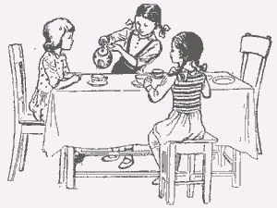
Маша позвала подруг пить чай.
- Сколько слов в этом предложении?
- Какое первое слово?
- Сколько слогов в этом слове?
- Какой первый слог?
- Какой второй?
- Сколько звуков в слоге ма?
- Какой первый звук? Какой второй звук?
Слова состоят из звуков. На письме звуки изображаются буквами. Звуки мы слышим, произносим. А буквы мы видим, читаем, пишем.

Упражнение 1. Отвечайте на вопросы:
- Сколько звуков в слове Маша? А сколько букв?
- Сколько звуков в слове чай? А сколько букв?
- Сколько звуков и букв в слове позвала?
- Сколько букв в слове пить? А сколько в нём звуков? Какие? Зачем же в этом слове мягкий знак (ь)?
В. Г. Поляков и В. М. Чистяков

